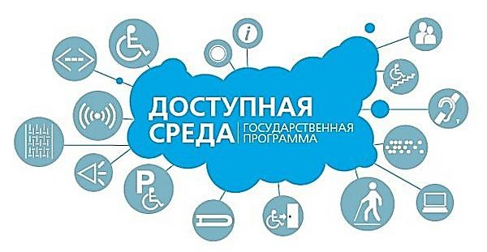
Термин «безбарьерная» или «доступная» среда в данный момент упоминается в большом количестве законодательных актов Российской Федерации и имеет различное толкование в зависимости от источника. Если обобщить все имеющиеся определения, то термин будет звучать следующим образом: Безбарьерной средой называют элементы, внедренные в окружающий мир, которые предоставляют возможность людям с сенсорными, физическими и интеллектуальными нарушениями свободно перемещаться и взаимодействовать с различными его элементами.
Если посмотреть на это понятие в более широком смысле то становится понятно, что организация доступной среды – это организация наиболее безопасных и легких условий для наибольшего количества людей. Так, к примеру, плавный съезд, спуск или пандус, может быть использован не только инвалидами, он и обычными людьми, так как в большинстве случаев это более удобно и менее энергозатратно.
Организация доступной среды подразумевает оборудование поверхностей специальными поручными, пандусами и особой плиткой, которая поможет легче передвигаться не только инвалидам, но и детям, пожилым людям.
Инвалид – человек, имеющий нарушения здоровья со стойким расстройством функций организма, в том числе с поражением опорно-двигательного аппарата, недостатками зрения и дефектами слуха, приводящими к ограничению жизнедеятельности и вызывающими необходимость его социальной защиты.
Маломобильные группы населения – это люди испытывающие затруднения при самостоятельном передвижении, получении услуги, необходимой информации или при ориентировании в пространстве:
- инвалиды,
- люди с временным нарушением здоровья,
- беременные женщины,
- люди старших возрастов,
- люди с детскими колясками и т.п

Доступная среда
Наименование показателя | Перечень специальных условий,  имеющихся в образовательном учреждении
Наличие оборудованных учебных кабинетов, объектов для проведения практических занятий, библиотек, объектов спорта, средств обучения и воспитания, в том числе приспособленных для использования инвалидам и лицам с ограниченными возможностями здоровья | Инвалиды и лица с ОВЗ небольшой и средней степени тяжести участвуют в образовательном процессе на общих основаниях.  Имеющиеся формы обучения:  - по индивидуальному учебному плану,  - при наличии медицинских показаний и соответствующих документов для инвалидов и лиц с ограниченными возможностями здоровья может быть организовано индивидуальное обучение на дому.  В образовательном учреждении возможно обучение детей-инвалидов и детей с ограниченными возможностями здоровья с использованием дистанционных технологий.  Специально предусмотренные и оборудованные помещения отсутствуют.  Библиотека не укомплектована специальными адаптивно-техническими средствами для инвалидов («говорящими книгами» на флеш-картах и специальными аппаратами для их воспроизведения).
Обеспечение доступа в здания образовательной организации инвалидов и лиц с ограниченными возможностями здоровья. | Для передвижения школа не оборудована пандусом или лифтом. При необходимости для обеспечения доступа в здание образовательной организации инвалиду или лицу с ОВЗ будет предоставлено сопровождающее лицо.
Условия питания обучающихся, в том числе инвалидов и лиц с ограниченными возможностями здоровья | Пищеблок школы осуществляет производственную деятельность в полном объёме 6 дней – с понедельника по субботу включительно.  Льготное питание осуществляется для обучающихся, в том числе инвалидов и лиц с ОВЗ.  Классные руководители сопровождают обучающихся в столовую.  Столовая расположена на 1 этаже.  Перед обеденным залом столовой оборудована зона, где расположены умывальники с подачей воды.
Условия охраны здоровья обучающихся, в том числе инвалидов и лиц с ограниченными возможностями здоровья | Здание МБОУ «Староюмралинская СОШ» оснащено противопожарной сигнализацией, информационными табло (указатель выхода).
Доступ к информационным системам и информационно- телекоммуникационным сетям, в том числе приспособленным для использования инвалидам и лицам с ограниченными возможностями здоровья | В образовательном учреждении возможно обучение детей-инвалидов и детей с ограниченными возможностями здоровья с использованием дистанционных технологий.  Особые условия доступа к информационным системам и информационно-коммуникационным сетям для инвалидов и лиц с ОВЗ могут быть предоставлены при работе с официальным сайтом и с другими сайтами образовательной направленности, на которых существует версия для слабовидящих.  Информационная база МБОУ «Староюмралинская СОШ» оснащена: - электронной почтой; - локальной сетью; - выходом в Интернет; - функционирует официальный сайт.  Доступ к информационно-телекоммуникационной сети Интернет доступен для использования инвалидами и лицами с ограниченными возможностями здоровья в любой точке Школы посредством Wi-Fi, а также в компьютерных классах.  Для обеспечения безопасных условий доступа в сеть интернет в Школе действует система контент-фильтрации. Доступ к запрещенным в образовательном процессе ресурсам сети для обучающихся и преподавателей закрыт.
Доступ к электронным образовательным ресурсам, к которым обеспечивается доступ обучающихся, в том числе приспособленными для использования инвалидами и лицами с ограниченными возможностями здоровья. | В рамках образовательного процесса осуществляется доступ обучающихся ко всем образовательным ресурсам сети Интернет  Обучающимся предоставляется доступ только к тем ресурсам, содержание которых не противоречит законодательству Российской Федерации и которые имеют прямое отношения к образовательному процессу.  Защита и безопасность работы в сети Интернет обеспечивается Контент-фильтром Цензор .  Электронные ресурсы:  - Электронный дневник  - Портал "Мои достижения"  - "Инфознайка"  - Официальный информационный портал ЕГЭ
Наличие специальных технических средств обучения коллективного и индивидуального использования для инвалидов и лиц с ограниченными возможностями здоровья | Для лиц с ограниченными возможностями здоровья используются возможности Центра специальных возможностей ОС Windows распознавание речи, экранная лупа, экранный диктор и т.д.

